CIRCULAR EXTERNA 06-2022
DE: Dirección de Planificación
PARA: Programas Presupuestarios, Comisiones Institucionales, Administraciones, Oficinas y demás Centros de Responsabilidad involucrados en la elaboración del Anteproyecto de Presupuesto 2024
ASUNTO: Ejercicio de Proyección Plurianual del Presupuesto Institucional requeridos para la ejecución de los proyectos estratégicos que conforman el Portafolio Institucional mediante el Sistema de Proyección Plurianual.
FECHA: 20 de setiembre de 2022
_________________________________________________________________________
A TODOS LOS CENTROS DE RESPONSABILIDAD PARTICIPARÁN EN EL TERCER EJERCICIO DE PROYECCIÓN PLURIANUAL DEL PRESUPUESTO INSTITUCIONAL 2024

SE LES HACE SABER QUE:

Como parte de la implementación de la “Ley 9696: Reforma artículo 176 de la Constitución Política (Principios de sostenibilidad fiscal y plurianualidad)”, el Poder Judicial desarrolló el Sistema de Proyección Plurianual. El cual desde el proceso de formulación presupuestaria 2022 se encuentra incorporado a la dinámica de la elaboración del Anteproyecto de Presupuesto Institucional.

Por lo anterior, es importante que los lineamientos que se expondrán en la presente circular y los cuales forman parte del proceso relacionado con el Ejercicio de Proyección Plurianual del Presupuesto Institucional 2024 se ejecute en todos sus extremos.

Todas aquellas oficinas presupuestarias a cargo de proyectos estratégicos dentro del Portafolio Institucional deberán tomar en consideración las siguientes disposiciones para realizar el ejercicio de proyección plurianual:

- Portafolio Institucional: Lo conforman los proyectos estratégicos derivados del Plan Estratégico 2019-2024 así como los aprobados mediante Instancia Superior (Consejo Superior o Corte Plena).
- Ejercicio de Proyección Plurianual del Presupuesto Institucional: Se entiende como la estimación y proyección de recursos económicos de gasto variable y recurso humano para los años que contempla el periodo en formulación, así como los futuros, además de la actualización de la información registrada en ejercicios plurianuales de presupuesto previos. Proceso que involucra a todas las oficinas presupuestarias y centros de responsabilidad a cargo de proyectos estratégicos en ejecución o propuesta para ejecutar y las cuales se les da o daría el seguimiento respectivo según su clasificación dentro del Portafolio Institucional.

- Formulación Presupuestaria 2024: El Ejercicio de Proyección Plurianual del Presupuesto Institucional es parte del proceso de formulación presupuestaria 2024 para la elaboración y análisis del Anteproyecto de Presupuesto Institucional de ese periodo.

- Proyecto Estratégico: Entiéndase como proyecto estratégico toda iniciativa que presente un inicio y fin claramente definido, con el objetivo de crear un producto único, proponer un cambio, y/o innovar a la hora de realizar las tareas. Para lo cual, se consideran los proyectos estratégicos que se encuentran en ejecución y están alineados con el Plan Estratégico Institucional 2019-2024, aprobado por la Corte Plena en la sesión 56-18 del 10 de diciembre de 2018, artículo XXIII, o que han sido aprobados para su ejecución por una Instancia Superior (Corte Plena o Consejo Superior).

- Sistema de Proyección Plurianual: La herramienta informática que será utilizada para realizar el Ejercicio de Proyección Plurianual del Presupuesto Institucional será única y exclusivamente el Sistema de Proyección Plurianual. En este sistema deben consignarse los recursos presupuestarios tanto de gasto variable como recurso humano, requeridos para cada uno de los proyectos estratégicos.

- Alcance: La aplicación de estos lineamientos es de carácter obligatorio para todos los centros de responsabilidad que cuenten con proyectos estratégicos a su cargo y que realizarán el Ejercicio de Proyección Plurianual del Presupuesto Institucional mediante el Sistema de Proyección Plurianual.

Consideraciones generales:

- Los precios indicados en el Catálogo de Bienes y Servicios incluyen el monto correspondiente al Impuesto al Valor Agregado (IVA); sin embargo, en aquellos casos en que el artículo sea precio cero, el usuario debe estimar el precio unitario considerando dicho impuesto.

- Directrices Técnicas para la Formulación del Anteproyecto de Presupuesto: Se debe tener en cuenta que la aplicación de las directrices técnicas para la formulación del anteproyecto de presupuesto deben ser consideradas tal como se realiza durante el proceso tradicional de formulación del presupuesto institucional, de forma tal que se deberán respetar aspectos como límites de crecimiento, lineamientos de subpartidas sensibles, entre otros.

- Permisos en el Sistema de Proyección Plurianual: La asignación de permisos en el sistema informático respectivo para el proceso de proyección plurianual del presupuesto, es realizada por la Dirección de Planificación, en caso de que se requiera solicitar la habilitación de los accesos se debe coordinar por correo electrónico con alguna de las siguientes personas: Melissa Mesén Trejos, Alexis Hernández Gutiérrez, Ana Cecilia Murillo Berrocal y Silvia Venegas Alpizar.

- Límite de crecimiento de los Centros de Responsabilidad: Los recursos que destinarán las oficinas para la ejecución de proyectos estratégicos que conforman el Portafolio Institucional no autoriza o permite exceder los límites presupuestarios de cada Centro de Responsabilidad. Aunque a la fecha no han sido definidos y comunicados los límites para el año 2024, de acuerdo con el comportamiento de los últimos años y debido a las limitaciones presupuestarias, no se ha permitido el crecimiento a nivel presupuestario vía sistema.

- Acceso e ingreso al sistema: Para ingresar al Sistema de Proyección Plurianual se deberá ingresar por medio de la siguiente dirección: Intranet/Sistemas Judiciales/Sistema de Proyección Plurianual (https://intranet.poder-judicial.go.cr/index.php/sistemas-judiciales/). Los navegadores que se deben emplear para hacer uso del sistema informático son: Microsoft Edge y Google Chrome.

- Justificación de los recursos solicitados: Todos los recursos que se incluyan en el Sistema de Proyección Plurianual deben incluir la justificación respectiva, en el campo “Justificaciones” de manera clara y concisa. Importante indicar las razones por las cuales se requiere el artículo, haciendo la relación con las respectivas fases o entregables de la iniciativa.
- Plazo para incluir la información en el Sistema de Proyección Plurianual: El sistema informático está habilitando para consignar lo relativo a la inclusión de los recursos presupuestarios de las iniciativas que conforman el Portafolio Institucional, desde el 15 y hasta el 23 de setiembre de 2022.

- Forma de envío del presupuesto plurianual a la Dirección de Planificación: Una vez completado el ejercicio de inclusión de recursos, el Centro de Responsabilidad deberá remitir a la Dirección de Planificación una comunicación oficial indicando que ya se procedió con la revisión e inclusión de los recursos de las iniciativas a su cargo, adjuntando el reporte con el detalle de los recursos por iniciativa, la información debe ser enviada al correo oficial de la Dirección de Planificación con copia a las siguientes personas: Melissa Mesén Trejos, Alexis Hernández Gutiérrez, Ana Cecilia Murillo Berrocal y Silvia Venegas Alpizar.

- Material de apoyo para uso del sistema: Se pone a disposición de las personas usuarias los videos tutoriales, los cuales sirven como guía para el uso de las diferentes funcionalidades del sistema. Estos videos se pueden visualizar en el Sistema de Proyección Plurianual, mediante el botón de ayuda, este botón está representado con un icono de signo de pregunta dentro de un círculo y el cual se encuentra en la pantalla de inicio, ubicado en la parte superior derecha. Tal y como se muestra en la siguiente figura:

Figura 1. Ubicación del botón de ayuda para acceder a los videos tutoriales

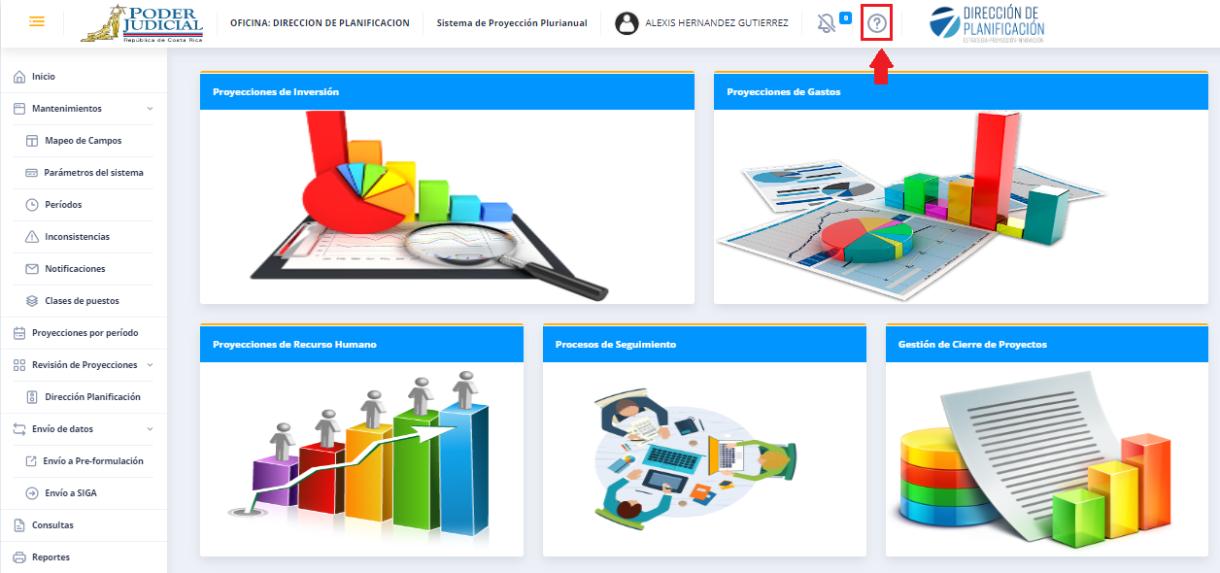
Fuente: Captura de imagen de la pantalla de inicio del Sistema de Proyección Plurianual.

Al seleccionar el botón de ayuda, el sistema mostrará las opciones de videos tutoriales para que el usuario pueda elegirlos y visualizarlos:

Figura 2. Videos tutoriales para las funcionalidades del Sistema de Proyección Plurianual

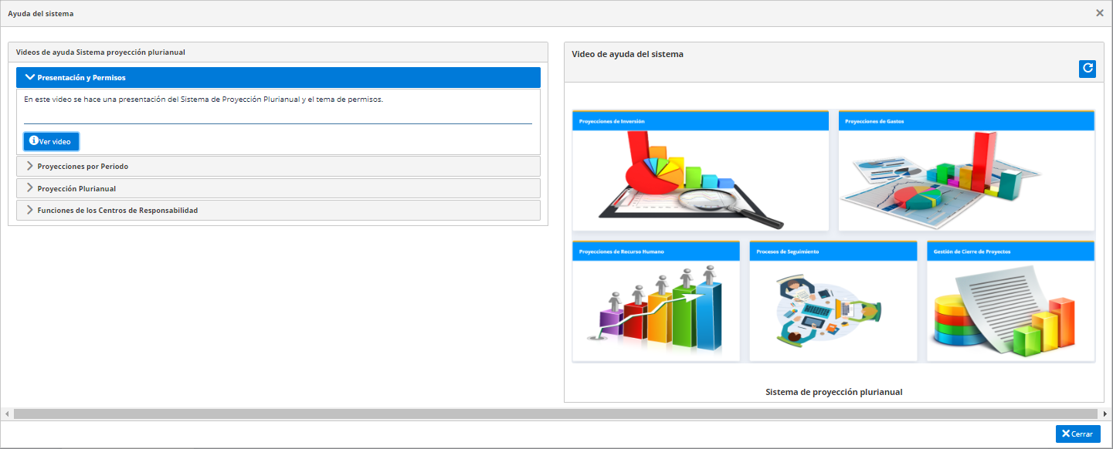
Fuente: Captura de imagen de la pantalla de inicio del Sistema de Proyección Plurianual.

- Para realizar consultas con respecto a los lineamientos y uso del Sistema de Proyección Plurianual pueden dirigirse por medio de correo electrónico o por la plataforma Teams con Melissa Mesén Trejos, Alexis Hernández Gutiérrez, Silvia Venegas Alpizar y Ana Cecilia Murillo Berrocal.

- Todos los recursos económicos tanto de gasto variable como de recurso humano que se requieran para la ejecución de proyectos estratégicos institucionales durante el ejercicio económico 2024, deben ser incluidos en el Sistema de Proyección Plurianual, sin excepción.

- El personal a cargo en las oficinas líderes de proyectos estratégicos; deben incorporar las actualizaciones de las proyecciones de gasto variable y recurso humano correspondientes a los demás periodos en los cuales se ejecutará el proyecto.

- Las personas responsables de los Centros de Responsabilidad que tienen a cargo la ejecución de proyectos estratégicos deben realizar sesiones de trabajo de manera consensuada y con criterio técnico para la asignación de recursos económicos para el logro de los objetivos del proyecto estratégico. Lo anterior, en concordancia con el Plan Estratégico Institucional 2019-2024, favoreciendo la atención de aspectos de carácter estratégico, predominando el análisis de la integralidad del presupuesto a nivel de Centro de Responsabilidad, así como la adecuada asignación de los recursos y el logro de los objetivos estratégicos.

- Recursos presupuestarios relacionados con las Áreas de Construcciones, Seguridad, Vehículos e Informática: dentro de los recursos que serán asociados a cada uno de los proyectos estratégicos se deben considerar los artículos relacionados con cada una de las áreas señaladas. Para el 2024 todos los recursos relacionados con alguna de las áreas presupuestarias serán enviados de forma automática al Sistema de Preformulación, por lo cual la persona solicitante posteriormente podrá visualizar la carga de estos recursos durante el proceso de preformulación y posterior al 24 de octubre del año en curso.

- Proyectos Estratégicos en progreso: Para todos los proyectos estratégicos que actualmente se encuentran en desarrollo, se deben consignar los recursos para cada uno de los períodos de duración del proyecto. En el caso de los períodos ya transcurridos se deberá proceder de la siguiente forma:

- Período 2022: Se debe incluir el detalle del gasto real del proyecto estratégico a la fecha.

- Período 2023: Se debe hacer la revisión y validación de la información consignada en el sistema, de manera tal que los recursos solicitados y aprobados en el Anteproyecto de Presupuesto del Poder Judicial 2023 se encuentren debidamente incorporados en el Sistema de Proyección Plurianual, en los casos en que se detecté alguna diferencia se deberá hacer la observación a la Dirección de Planificación por medio de correo electrónico para atender lo correspondiente.

- Período 2024: Se deben incluir todas las necesidades de recursos requeridas para el proyecto, las cuales serán contempladas dentro del presupuesto de la Oficina y Centro de Responsabilidad. Es importante resaltar que la información consignada para este periodo será trasladada de manera automatizada sea al Sistema de Preformulación o al SIGA-PJ según los recursos incorporados.

- Períodos posteriores al 2024: Se debe realizar la inclusión de las proyecciones de recursos para los períodos siguientes al 2024, de acuerdo con la estimación de duración del proyecto.

- Proyectos nuevos: Para aquellos casos en los cuales se haya detectado la necesidad de plantear o formular un nuevo proyecto estratégico, el cual no se encuentra actualmente dentro del Portafolio Institucional, específicamente en el Centro de Proyectos del MS Project Online, deberá remitirse el formulario que se adjunta a la Dirección de Planificación, con el objetivo de que se habilite el proyecto dentro del Sistema de Proyección Plurianual, para que se puedan consignar los respectivos recursos presupuestarios:

El formulario anterior deberá ser completado y remitido por medio de correo electrónico a Alexis Hernández Gutiérrez y a Silvia Venegas Alpizar (ahernandezgu@poder-judicial.go.cr y svenegas@poder-judicial.go.cr).

- Proyectos con más de una oficina involucrada en la ejecución: en aquellos casos que existan proyectos estratégicos con más de una oficina involucrada en su ejecución y que requieran formular recursos, sea del mismo centro de responsabilidad o no, se debe coordinar con la Dirección de Planificación en caso de que el personal de la oficina involucrada no logre visualizar el proyecto estratégico en el Sistema de Proyección Plurianual, a fin de que se habilite el respectivo acceso. Lo anterior, con el objetivo de que cada oficina presupuestaria registre los recursos económicos aportados al proyecto estratégico.

- Incorporación del requerimiento de recurso humano para la ejecución de proyectos estratégicos: las oficinas líderes de proyectos deben incorporar la asignación y requerimientos de personal ordinario y permisos con goce de salario necesarios para la ejecución del proyecto estratégico. Para lo cual es necesario contar con la siguiente información de cada recurso:

  - Tipo de recurso, es decir; si corresponde a personal de la planilla ordinaria o es un recurso otorgado mediante permiso con goce de salario según el artículo n°44 de la Ley Orgánica del Poder Judicial.

  - Tipo de puesto y de ser posible; el número de la plaza.

  - Plazos en que el recurso estará vinculado con el proyecto estratégico.

  - Porcentaje en que el recurso estará asignado para el proyecto estratégico, considerando que, para los casos de permisos con goce de salario, estos tendrán que estar dedicados al 100% a uno o varios proyectos estratégicos. Lo anterior, según fueron aprobados y otorgados por la Instancia Superior.

- Todos los proyectos estratégicos, sin excepción deben incorporar sus proyecciones de recurso humano, sea ordinario o permisos con goce de salario.

Atentamente,

Licda. Nacira Valverde Bermúdez
Directora a.i. de Planificación

Copia: Archivo

rqp

